О школьной форме

Во многих школах снова вводят единую ученическую форму. Хорошо это или плохо? Форма – средство для поддержания дисциплины или насилие над свободной личностью? Попытаемся взглянуть на проблему с двух сторон и найти приемлемое решение.Вы никогда не задумывались, почему на празднике Последнего звонка в школе подавляющее большинство выпускниц одевается в форменные коричневые платья с белыми фартучками, а молодые люди предпочитают синие курточки с "погонами"? Это было логично лет 10–12 назад, когда выпускники еще застали период одинаковой для всех школьной формы, и, в то же время, уже успели от нее отвыкнуть в старших классах. Поэтому такие наряды были проявлением ностальгии по уходящему детству. Нынешние школьники не имеют никакого представления о том, как это: будучи поголовно одинаковыми, суметь проявить свою индивидуальность. Тем не менее и они продолжают следовать традициям и, прощаясь со школой, надевают форму.

История школьной формы в России

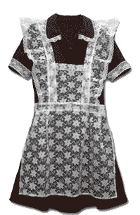
1834 г. – принят закон, утвердивший общую систему всех гражданских мундиров в империи. В эту систему вошли гимназический и студенческий мундиры. Фасон школьной формы для мал
ьчиков менялся вместе с фасоном партикулярного платья в 1855, 1868, 1896 и 1913 годах.
1896 г. – утверждено положение о гимназической форме для девочек.
1918 г. – гимназическая форма дореволюционной России была признана буржуазным пережитком и отменена вместе с многими другими разумными наработками в области образования.
1949 г. –
было решено возвратиться к былому образу: мальчиков одели в военные гимнастерки с воротником стоечкой, девочек – в коричневые шерстяные платья с черным фартуком, которые практически полностью копировали форму российской дореволюционной женской гимназии. Теперь уже "свободная форма одежды" стала ассоциироваться с буржуазной разнузданность

1962 г. – мальчиков переодели в серые шерстяные костюмы с застежкой на четырех пуговицах. Форма для девочек осталась прежней.ю, а всех дерзких экспериментаторов было решено объявить "вредителями" и "врагами народа".
1973 г. – введена новая форма для мальчиков. Синий костюм из полушерстяной ткани, украшенный эмблемой и алюминиевыми пуговицами. Покрой курток напоминал классические джинсовые куртки (в мире набирала обороты так называемая джинсовая мода) с погончиками на плечах и нагрудными карманами с клапанами в форме фигурной скобки. У мальчиков-старшеклассников куртка заменялась на пиджак.
1976 г. – введена новая форма для старшеклассниц: юбка и жакет из синей полушерстяной ткани.
1988 г. – некоторым школам разрешили в порядке эксперимента отказаться от обязательного ношения школьной формы.
1992 г. – отмена школьной формы в школах Российской Федерации.
Начиная с 1999 г. – отдельные субъекты РФ принимают местные нормативные акты о введении обязательной школьной формы.
Закон РФ от 10.07.1992 № 3266-1 "Об образовании" гласит, что школа имеет право самостоятельно на основе своего устава определять права и обязанности ученика, если это не противоречит другим законам. Порядок введения школьной формы никакими нормативными документами не регламентирован и относится к компетенции образовательного учреждения, но в обязательном порядке должен быть зафиксирован в уставе или другом локальном акте, регламентирующем деятельность школы.
Вопрос о школьной форме может являться предметом рассмотрения органов управления образовательного учреждения: совета школы, родительского комитета, классного и общешкольного родительских собраний, попечительского совета. Окончательное решение принимается по соглашению всех родителей школьников или большинства, но при условии определения источников дополнительного финансирования для обучающихся из малообеспеченных семей.
Кто же все-таки должен принять решение о введении школьной формы в России? Удивительно, но почти половина опрошенных россиян ответили, что решение должно быть принято на государственном уровне.
Но вот вопрос о том, стоит ли вводить форму или нет, все чаще порождает бурные дискуссии.
Во многих странах ученики элитных и общеобразовательных школ носят единую форму. У нас же в большинстве случаев школьников лишь слегка ограничивают в выборе одежды. Иногда педагоги собственными силами вводят некое подобие школьной формы: настаивают на деловом стиле в одежде и классическом сочетании "белый верх, темный низ". Хотя школьную форму на государственном уровне отменили еще в 1992 г., более половины россиян, имеющих детей школьного возраста, хотят, чтобы по всей стране школьники одевались одинаково. В частности, они считают, что школьная форма дисциплинирует, дает возможность осознать себя учеником и членом коллектива. Многие считают, что это поможет избежать социальных разногласий, уравняет детей из бедных и богатых семей. Другие, вспоминая себя в школьные годы, утверждают, что форма помогает настроиться на работу и дети будут больше внимания уделять учебе.
Но немало нашлось и тех, кто выступил против возвращения к устаревшим традициям. По их мнению, дети имеют право где угодно открыто демонстрировать свои пристрастия в одежде, а школьная форма – это вчерашний день. Впрочем, были среди них и те, кто просто побоялся, что на форму для ребенка придется прилично потратиться, а так, мол, "оденет что есть".
Самыми ярыми приверженцами введения школьной формы оказались руководители общеобразовательных учреждений и учителя. Для большинства же учеников очень важным является свобода выбора, проявление "своей индивидуальности". Поэтому наиболее приемлемым считается вариант гибкого выбора школьной формы с разнообразием цветовых гамм и фасонов.
А как "у них"?
Самой большой европейской страной, в которой принята школьная форма, является Великобритания. Во многих ее бывших колониях форма не была отменена и после независимости, например в Индии, Ирландии, Австралии, Сингапуре и Южной Африке.
Во Франции единая школьная форма существовала с 1927 по 1968 г. В Польше – до 1988 г.
В Германии нет единой школьной формы, хотя ведутся дебаты о ее введении. В некоторых школах ученики могут участвовать в разработке школьной одежды. Что характерно, даже во времена Третьего Рейха школьники не имели единой формы.
В США и Канаде школьная форма введена во многих частных школах. В государственных школах единой формы нет, хотя в некоторых из них существуют правила ношения одежды (dress code).
На Кубе форма обязательна для всех учащихся школ и высших учебных заведений.
Для большинства средних и старших школ Японии школьная форма считается обязательной. В каждой школе она своя, но на самом деле вариантов не так уж много. Для мальчиков это обычно белая рубашка и темные пиджак и брюки, для девочек – белая рубашка, темные пиджак и юбка или же сейлор фуку – "матросский костюм". К форме обычно относится еще и большая сумка или портфель. Школьники начальных классов, как правило, одеваются в обычную детскую одежду.
Специалисты по детской психологии считают, что в школьной форме все-таки больше плюсов, чем минусов. Во-первых, стандарт одежды воспитывает чувство принадлежности к школе и гордости за нее. Если в вашей школе нет единой формы для всех, например, в каждом классе учителя, родители и дети сами выбирают, в чем ходить учащимся, – такую ситуацию тоже легко обернуть в свою пользу. Пусть ваши ученики гордятся своей принадлежностью к классу и тем, что они носят особенную форму.
Второй несомненный плюс школьной формы состоит в том, что она несколько смягчает видимые признаки социального расслоения среди детей и подростков, хотя, конечно, скрыть эту разницу никакая форма не в силах. Есть еще обувь, косметика и парфюмерия, ювелирные украшения, мобильные телефоны и т. д. И дети из более состоятельных семей всегда найдут способ подчеркнуть свой социальный статус.
Еще один плюс школьной формы – это ее дисциплинирующее воздействие. Ребенок со школьной скамьи привыкнет носить одежду к месту и ко времени. Какой бы дизайн ни придумали модельеры для школьной формы, этот дизайн в любом случае будет строгим и деловым, не допускающим вольностей и не отвлекающим учеников от основного занятия – изучения школьной программы. Дети должны с детства привыкать к тому, что костюм – это нечто большее, чем просто одежда. Это – средство коммуникации. От того, как ты выглядишь, зависит, как с тобой будут общаться окружающие.
В школах, где единой формы нет, учителям приходится прилагать гораздо больше усилий для поддержания дисциплины и борьбы с вызывающим поведением отдельных учеников.
Нынешняя молодежная мода часто пугает: сочетание ярких кричащих цветов, обнаженная поясница, джинсы, обтягивающие до предела… Девочки носят мини-юбки и брюки на бедрах, из-под которых непременно видно нижнее белье, мальчики ходят с развязанными шнурками на кроссовках.

Мнение врачей

Пояснично-крестцовая область и нижняя часть живота – зоны, где сосредоточены нервы и сосуды, обеспечивающие функционирование почек, мочевого пузыря, органов половой системы, спинного мозга. Длительное их переохлаждение приводит к раздражению нервных окончаний и спазму сосудов. Нарушенное кровоснабжение одновременно с переохлаждением – мощный стрессовый фактор для организма в целом. При ношении узкой одежды, особенно джинсов, происходит резкое ухудшение кровотока в области таза, затруднение венозного и лимфатического оттока. Как следствие – застой крови в малом тазу, нарушение нормального функционирования органов половой системы, мочевого пузыря, кишечника. Таким образом, одежда ребенка должна быть прежде всего безопасной для здоровья. Конечно, первоклассники не ходят с голыми пупками, но как раз у них школьная форма и не вызывает негативных эмоций. Наоборот, они ждут не дождутся того дня, когда им придется ее надеть. Поэтому к тому времени, как они станут подростками, ношение деловой одежды войдет у них в устойчивую привычку. Главные аргументы противников единой одежды для школьников – элементарное нежелание их детей ее носить и "потеря индивидуальности". Каким бы хорошим ни был дизайн одежды, никогда не будет так, чтобы он одинаково нравился всем. А для ребенка, и особенно для подростка, носить одежду, которая ему не нравится, – это очень серьезный стресс. Чем плоха "уравниловка" для подростка? Ребенок в этом возрасте – комок внутренних противоречий. И если ему не позволяют самовыразиться хотя бы в одежде, это приводит либо к эпатажному поведению, либо к забитости. Ученик нуждается в уважении к собственной личности, а выбор стиля одежды для школьников исходит из такого уважения. Поддерживая в школе культуру стиля в одежде, учитель должен показать, что уместно носить в классе, а что нет. И, возможно, подросток не будет вести себя вызывающе. А учителя, используя в своей одежде, например, галстук, косынку или брошь в тон костюмам детей, тем самым подчеркнут свое уважение к детям и к общешкольной культуре. Сегодняшние производители предлагают довольно широкий выбор фасонов в различных коллекциях школьных форм. Если договориться с родителями об определенной расцветке, то из предложенного ряда моделей можно выбрать что-то по вкусу и размеру. Например, для девочек это могут быть юбки двух-трех, а у некоторых фирм и пяти-семи фасонов, несколько вариантов сарафанов, жилетки (трикотажные и тканевые), брюки и бриджи, пиджаки также предлагаются в ассортименте. При всем этом многие школы не вводят почти никаких ограничений на блузки, кофточки и рубашки, за исключением того, что они не должны быть кричащих расцветок или вызывающе вульгарных фасонов. Многим имиджмейкерам, которые занимаются разработкой школьных стилей, приходится сталкиваться с мнением о том, что школьная форма – это неудобно и неуютно. Но стилисты уверяют, что неудобство возникает только поначалу, а когда привыкаешь, приходит чувство стиля, ведь деловые костюмы во взрослой жизни придется носить регулярно. Кроме того, чтобы устранить ощущение неудобства, дизайнеры школьной формы разработали очень красивую и удобную школьную одежду: плиссированные юбки, пиджаки, сарафаны, блузки с кружевными манжетами и модными воротничками, трикотажные безрукавки, жилеты на пуговицах и молниях. В некоторых школах существует так называемый свободный день. Обычно это пятница или суббота (в зависимости от продолжительности учебной недели), когда учебная нагрузка минимальна и дети уже расслабляются перед предстоящими выходными. В такие дни разрешается приходить на занятия в любой одежде. Это дает учащимся ощущение определенной свободы и не сильно вредит сложившемуся распорядку школьной жизни.

Рекомендации по измерению фигуры ребенка
Измерения фигуры ребенка выполняют ручным способом с использованием гибкой мерной ленты (в народе: «метр»). Измерения производят по легкой одежде (сорочки, брюки и т.д.) что бы избежать больших наслоений ткани на теле. При этом мерка делается достаточно плотно по фигуре, без прибавок, т.к. при изготовлении формы они закладываются автоматически. Ребенок должен стоять прямо, без напряжения, сохраняя естественную осанку. Руки должны быть опущены, пятки вместе, расстояние между носками стоп 10-15 см.

Основные измерения
1. Рост. Измеряют по вертикали расстояние от пола до верхушечной точки головы (без обуви).
2. Обхват груди. Измеряют горизонтально вокруг туловища через выступающие точки груди и лопаток, не затягивая ребенка.
3. Обхват талии. Измеряют горизонтально вокруг талии. При этом необходимо следить, чтобы ребенок не втягивал живот.
4. Обхват бедер. Измеряют горизонтально вокруг туловища на уровне лини бедер через выступающие точки ягодиц с учетом выступа живота.
5. Длина рукава. При чуть согнутой в локте руке измеряют расстояние от плечевой точки по наружной поверхности руки до первой фаланги большого пальца.
Расстояние от линии талии до пола сбоку. Измеряют расстояние от точки уровня талии.

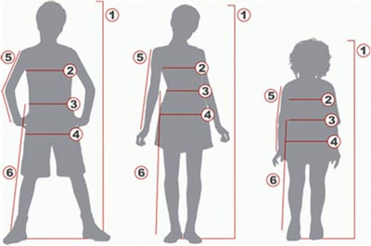

Стандартные размеры школьной формы

По таблице выберите близко подходящие к Вашим меркам значения. Обведите их. Если значения не соответствуют одному размеру и имеют незначительные расхождения, лучше выбрать больший размер, учитывая, что ребенок подрастет. Если расхождения значительны, и Вы не уверены, подойдет ли стандартное изделие Вашему ребенку, то необходимо заказывать нестандартное изделие. Цены на пошив нестандартных изделий выше, чем на стандартные, т. к. крой и пошив таких изделий производится не в массовом производстве. Категорию нестандартного изделия может определить специалист фирмы при непосредственном контакте с Вашим ребенком. Имейте ввиду, что ребенок со стандартными мерками иногда может иметь ряд особенностей фигуры, из-за которых стандартное изделие может не "сесть" на фигуру. Например: сутулость, ярко выраженный сколиоз, асимметрия фигуры и т. д. В таких случаях лучше обратиться к специалистам фирмы.

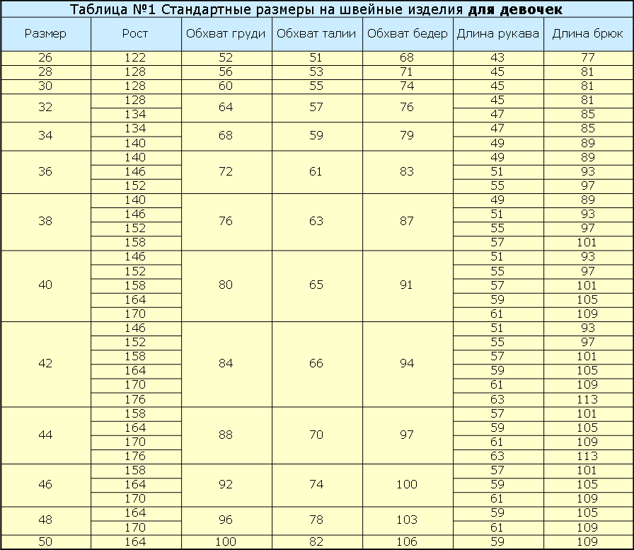

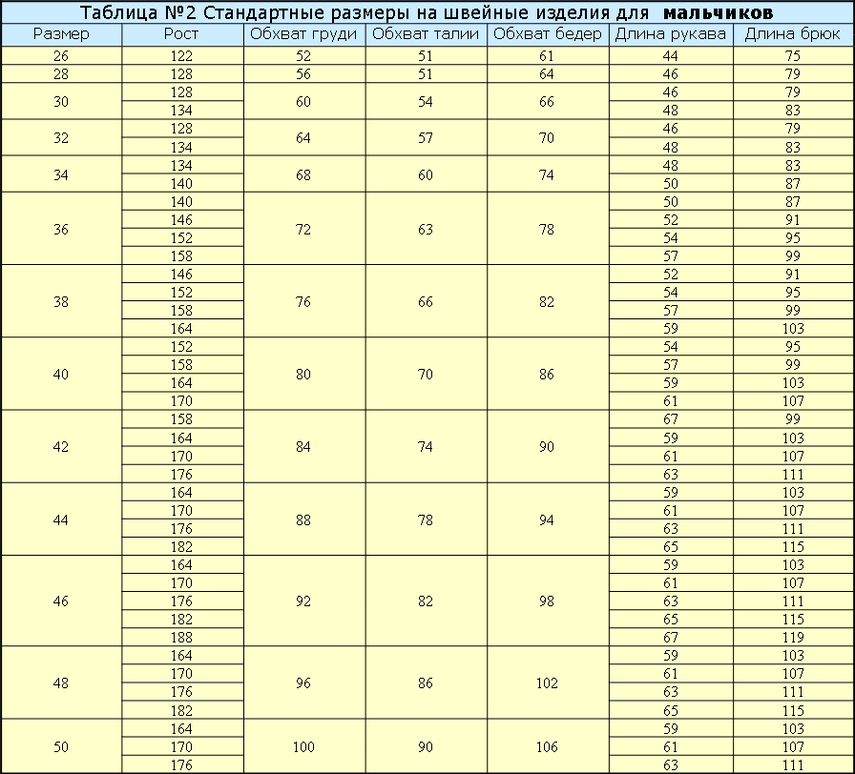
(информация использована из сети Интернет)

